Chapitre 3. Exercices supplémentaires
Le fonctionnement de l’organisme lors d’un effort physique

Exercice 5. Les adaptations de l’appareil respiratoire à l’effort
Émile a enregistré son volume d’air d’inspiré et expiré pendant 20 secondes au repos (graphique du haut) puis lors d’une série de flexions (graphique du bas). On souhaite comparer son rythme ventilatoire au repos et en activité.
- Pour déterminer le rythme ventilatoire d’Émile au repos, il faut :
compter le nombre d’inspirations réalisées par Emile pendant les 20 secondes.
compter le nombre d’inspirations réalisées par Emile pendant les 20 secondes et le multiplier par 3.
compter le nombre d’inspirations réalisées par Emile pendant les 20 secondes et le diviser par 3.

- Le rythme ventilatoire d’Émile en activité est de :
15 cycles/minute
67 cycles/minute
42 cycles/minute

- La comparaison des deux graphiques montre aussi que :
le volume d’air entrant lors d’une inspiration au repos est supérieur au volume d’air entrant pendant les flexions.
le volume d’air entrant lors d’une inspiration au repos est identique au volume d’air entrant pendant les flexions.
le volume d’air entrant lors d’une inspiration au repos est inférieur au volume d’air entrant pendant les flexions.

- Expliquer comment l’appareil respiratoire d’Émile s’adapte pour satisfaire les besoins de ses muscles lors de son effort physique.

Exercice 6. Des gestes qui sauvent : les compressions abdominales

Anoush et Noé viennent d’assister à une formation sur les gestes qui sauvent à leur collège. Ils s’interrogent sur la conduite à tenir en cas d’étouffement total (doc. 1). Ils consultent leur manuel de SVT (doc. 2).
Doc. 1 La technique en cas d’obstruction grave des voies.

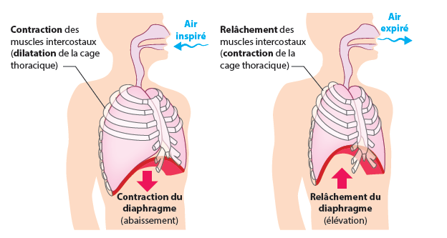
Doc. 2 Le mécanisme d’entrée et de sortie de l’air des voies respiratoires.

Expliquer aux deux collégiens comment les compressions exercées au niveau de l’abdomen peuvent permettent l’expulsion du corps étranger resté bloqué dans les voies respiratoires.

